Уфимский Государственный Авиационный Технический Университет

Кафедра ТС

Лабораторная работа № 1
по курсу: «Спутниковые и радиорелейные системы передачи»
Преобразование сигналов на ПРС

Выполнила: студентка гр. МКС-412
Анфайлова Е.А.

Проверил: доцент Киселёв А.Е.

Уфа 2006
Вариант № 3.

Радиорелейная система КУРС-4, комплект НВ.

- План распределения частот радиорелейной системы Курс-4, работающей в диапазоне 4 ГГц, приведен на рис. 1. План позволит организовать восемь дуплексных широкополосных стволов по двухчастотной системе.
Номинальные значения частот стволов, МГц, определяются по формулам:
f_{n} = f₀ – 259 + 28 n ,
а в верхней половине диапазона f_{n}/ – по формуле:
f_{n}/ = f₀ + 7 + 28 n ,
где n = 1, 2, 3, 4, 5, 6, 7, 8;
f₀ = 3653.5 МГц для диапазона 4 ГГц.

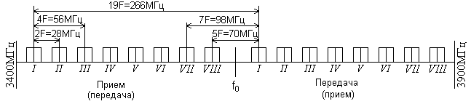
Рис. 1 – План распределения частот системы КУРС-4.

Рассчитаем значение частоты приема f₁ для комплекта НВ и введем это значение (в кГц) в пункте «Задание к лабораторной работе».
f₁ = f₀ – 259 + 28·1 = 3653.5 – 259 + 28 = 3422.5, МГц.

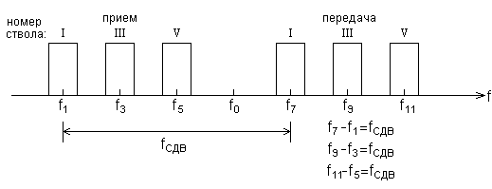
Рис. 2 – Полный частотный план для дуплексной радиорелейной системы передачи (РРСП). Комплект НВ

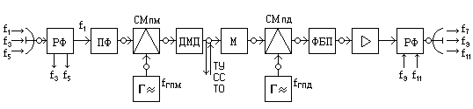
Рис. 3 – Cтруктурная схема приемопередающей аппаратуры симплексного
СВЧ ствола промежуточной станции с раздельными гетеродинами:
См_{Пм} – смеситель приемника;
См_{Пд} – смеситель передатчика;
Г – гетеродин;
f_{ГПМ} – частота гетеродина приемника;
f_{ГПД} – частота гетеродина передатчика;
РФ – разделительный фильтр;
ПФ – входной полосовой фильтр;
ФБП – фильтр боковой полосы;
$⊳$ – усилитель СВЧ (УСВЧ);
М и ДМД – специальные модулятор и демодулятор для ввода и вывода сигналов телеуправления (ТУ), служебной связи (СС) и телеобслуживания (ТО).

Наблюдаем спектры сигналов на выходе:

- приемной антенны
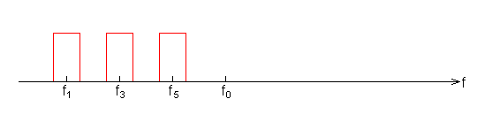

- ПФ
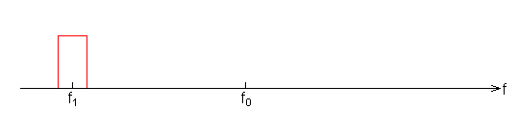

- гетеродина приемника
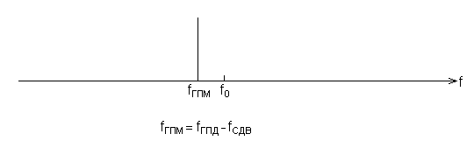

- ПЧ

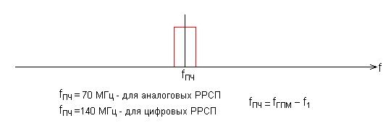
- гетеродина передатчика
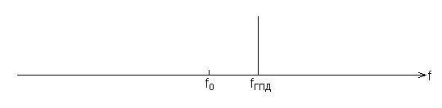

- смесителя передатчика

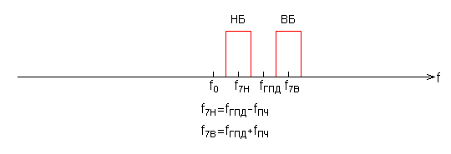
- ФБП

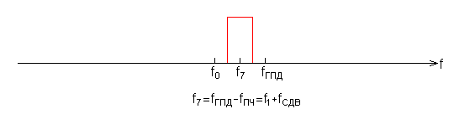
- передающей антенны

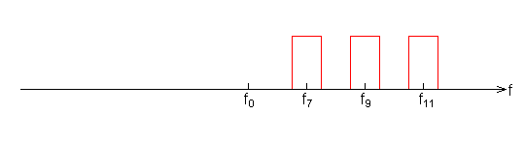
- 1) Рассчитаем частоты приема и передачи.

Номинальные значения частот стволов, МГц, определяются по формулам:
f_{n} = f₀ – 259 + 28 n ,
а в верхней половине диапазона f_{n}/ – по формуле:
f_{n}/ = f₀ + 7 + 28 n ,
где n = 1, 2, 3, 4, 5, 6, 7, 8;
f₀ = 3653.5 МГц для диапазона 4 ГГц.
f₁ = 3422.5 МГц, f₁/ = 3688.5 МГц,
f₃ = 3478.5 МГц, f₃/ = 3744.5 МГц,
f₅ = 3534.5 МГц, f₅/ = 3800.5 МГц.

2) Рассчитаем f_{сдв}, f_{ГПМ}, f_{ГПД} для ствола I системы ( f_{пч} = 70 МГц):

f_{сдв} = f₇ - f₁ = f₁/ - f₁ = 3688.5 - 3422.5 = 266 МГц;
f_{ГПМ} = f_{пч} + f₁ = 70 + 3422.5 = 3492.5 МГц;
f_{ГПД} = f_{ГПМ} + f_{сдв} = 3492.5 + 266 = 3758.5 МГц .

